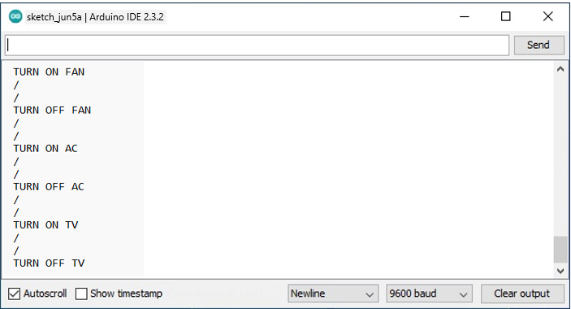**SYSTEM’S OUTPUT**